Co mezi obrázky nepatří?
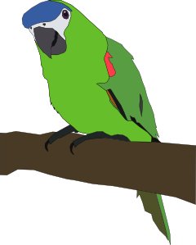
č. 3

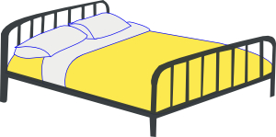

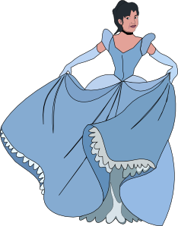
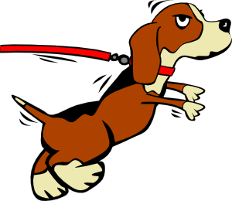
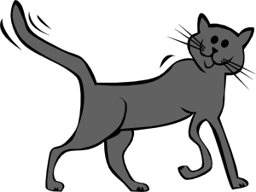

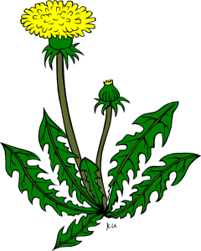
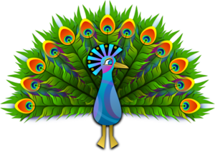
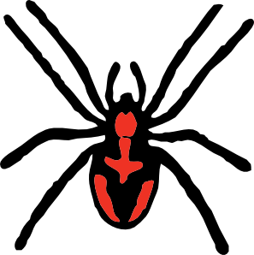

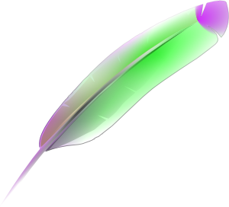
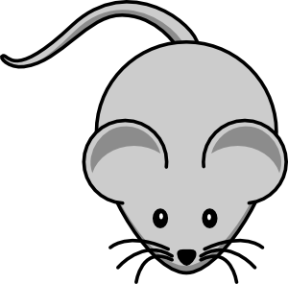


Řešení: Mezi obrázky začínající hláskou p nepatří kočka a myš.

Veškerý obrazový materiál [cit. 2011-10-19]. Dostupný pod licencí Public domain na WWW:

<http://www.clker.com/clipart-17020.html>
<http://www.clker.com/clipart-11846.html>
<http://www.clker.com/clipart-10197.html>
<http://www.clker.com/clipart-2373.html>
<http://www.clker.com/clipart-3467.html>
<http://www.clker.com/clipart-3447.html>
<http://www.clker.com/clipart-11575.html>
<http://www.clker.com/clipart-peacock-1.html>
<http://www.clker.com/clipart-12494.html>
<http://www.clker.com/clipart-feather.html>
<http://www.clker.com/clipart-simple-cartoon-mouse-2.html>
<http://www.clker.com/clipart-4349.html>

